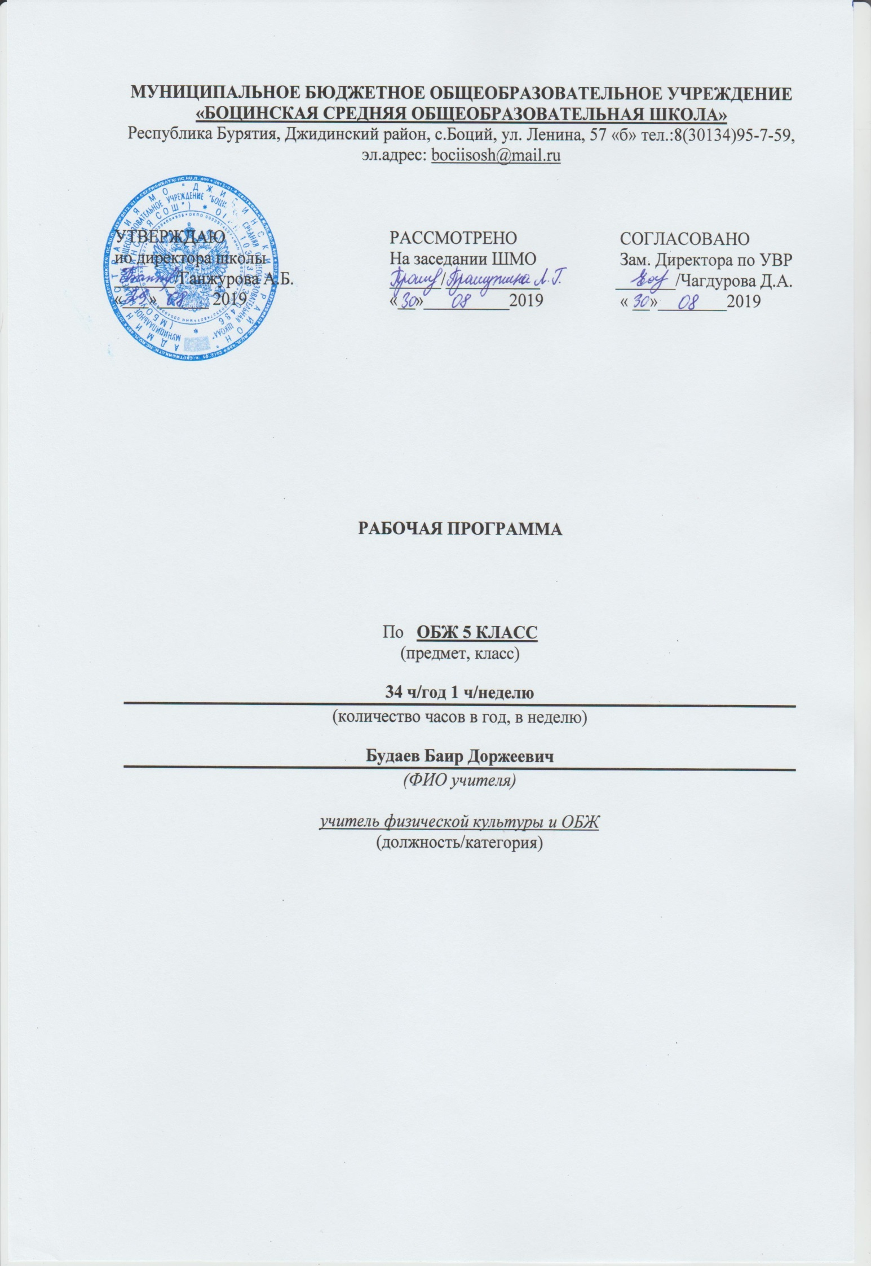

ПОЯСНИТЕЛЬНАЯ ЗАПИСКА
Рабочая программа по ОБЖ для 5 класса cоставлена на основе Примерной программы основного общего образования по ОБЖ в соответствии с требованиями ФГОС ООО,основной образовательной программы МБОУ Боцинская СОШ, учебного плана МБОУ Боцинская СОШ.
Рабочая программа составлена на основе УМК «Основы безопасности и жизнедеятельности» для 5 класса под редакцией А.Т. Смирнова:
- учебник А.Т. Смирнова, Б.О. Хренникова ОБЖ 5 класс. – М.: Просвещение, 2018
- рабочая тетрадь 5 класс, А.Т. Смирнова, Б.О. Хренникова. – М.: Просвещение, 2018;
- поурочные разработки 5-6 класс А.Т. Смирнова, Б.О. Хренникова. – М.: Просвещение, 2018;
Цель: овладение системой теоретических знаний и умений безопасного поведения в чрезвычайных ситуациях природного, техногенного и социального характера, необходимых для применения в практической деятельности, защиты личного здоровья.
Содержание образования в 5 классе устанавливает следующие задачи:
- формирование у учащихся модели безопасного поведения в повседневной жизни, в транспортной среде и чрезвычайных ситуациях природного, техногенного и социального характера.
- формирование индивидуальной системы здорового образа жизни: значении двигательной активности и закаливании для здоровья человека, о гигиене питания и профилактики вредных привычек.
- выработка у учащихся антиэкстремистской и антитеррористической личностной позиции, ответственности за антиобщественное поведение и участие в антитеррористической деятельности.
Согласно Федеральному базисному учебному плану данная рабочая программа предполагает обучение в 5 классе в объеме 34 часа в год, в неделю 1 час через компонент образовательного учреждения по социальному заказу обучающихся и родителей.
Обучение ОБЖ в 5 классе основной школы направлено на достижение следующих результатов обучения

Планируемые результаты освоения учебного предмета
Личностные результаты:
- развитие личностных, в том числе духовных и физических, качеств, обеспечивающих защищенность жизненно важных интересов личности от внешних и внутренних угроз;
- формирование потребности соблюдать нормы здорового образа жизни, осознанно выполнять правила безопасности жизнедеятельности;
- воспитание ответственного отношения к сохранению окружающей природной среды, личному здоровью как к индивидуальной и общественной ценности.
Метапредметные результаты:
• овладение умениями формулировать личные понятия о безопасности; анализировать причины возникновения опасных и чрезвычайных ситуаций; обобщать и сравнивать по следствия опасных и чрезвычайных ситуаций; выявлять причинно-следственные связи опасных ситуаций и их влияние на безопасность жизнедеятельности человека;
• овладение обучающимися навыками самостоятельно определять цели и задачи по безопасному поведению в повседневной жизни и в различных опасных и чрезвычайных ситуациях, выбирать средства реализации поставленных целей, оценивать результаты своей деятельности в обеспечении личной безопасности;
• формирование умения воспринимать и перерабатывать информацию, генерировать идеи, моделировать индивидуальные подходы к обеспечению личной безопасности в повседневной жизни и в чрезвычайных ситуациях;
• приобретение опыта самостоятельного поиска, анализа и отбора информации в области безопасности жизнедеятельности с использованием различных источников и новых информационных технологий;
• развитие умения выражать свои мысли и способности слушать собеседника, понимать его точку зрения, признавать право другого человека на иное мнение;
• освоение приемов действий в опасных и чрезвычайных ситуациях природного, техногенного и социального характера;
• формирование умений взаимодействовать с окружающими, выполнять различные социальные роли во время и при ликвидации последствий чрезвычайных ситуаций.
- формирование духовно-нравственных качеств учащихся для снижения опасности быть вовлеченным в экстремистскую и террористическую деятельность.
Предметные результаты:
- формирование убеждения в необходимости безопасного и здорового образа жизни;
- понимание личной и общественной значимости современной культуры безопасности жизнедеятельности;
- понимание роли государства и действующего законодательства в обеспечении национальной безопасности и защиты населения от опасных и чрезвычайных ситуаций природного, техногенного и социального характера, в том числе от экстремизма и терроризма;
- формирование установки на здоровый образ жизни, исключающий употребления алкоголя, наркотиков, курения и нанесения иного вреда здоровью;
- формирование экстремистской и антитеррористической личностной позиции;
- понимание необходимости сохранения природы и окружающей среды для полноценной жизни человека;
- знание основных опасных и чрезвычайных ситуаций природного, техногенного и социального характера, включая экстремизм и терроризм и их последствия для личности, общества и государства;
- знание и умение применять правила поведения в условиях опасных и чрезвычайных ситуаций;
• умение предвидеть возникновение опасных ситуаций по характерным признакам их появления, а также на основе анализа специальной информации, получаемой из различных источников;
Обучающийся научится:
•описывать опасные ситуации природного, техногенного,социального характера, наиболее вероятные для региона проживания;
•анализировать и характеризовать причины возникновения различных опасных ситуаций природного, техногенного, социального характера;
• классифицировать и описывать потенциально опасные бытовые ситуации и объекты экономики, расположенные в районе проживания;
• анализировать и характеризовать причины возникновения различных опасных ситуаций в повседневной жизни и их последствия, в том числе возможные причины и последствия пожаров, дорожно-транспортных происшествий (ДТП), загрязнения окружающей природной среды;
• выявлять и характеризовать роль и влияние человеческого фактора в возникновении опасных ситуаций, обосновывать необходимость повышения уровня культуры безопасности жизнедеятельности населения страны в современных условиях;
• формировать модель личного безопасного поведения по соблюдению правил пожарной безопасности в повседневной жизни; по поведению на дорогах в качестве пешехода, пассажира и водителя велосипеда, по минимизации отрицательного влияния на здоровье неблагоприятной окружающей среды;
• разрабатывать личный план по охране окружающей природной среды в местах проживания; план самостоятельной подготовки к активному отдыху на природе и обеспечению безопасности отдыха;
• негативно относиться к любым видам террористической и экстремистской деятельности;
• характеризовать терроризм и экстремизм как социальное явление, представляющее серьёзную угрозу личности, обществу и национальной безопасности России;
• воспитывать у себя личные убеждения и качества, которые способствуют формированию антитеррористического поведения и антиэкстремистского мышления;
• обосновывать значение культуры безопасности жизнедеятельности в противодействии идеологии терроризма и экстремизма;
• характеризовать основные меры уголовной ответственности за участие в террористической и экстремистской деятельности;
• моделировать последовательность своих действий при угрозе террористического акта.
Обучающийся получит возможность научиться:
• прогнозировать возможность возникновения опасных и чрезвычайных ситуаций по их характерным признакам;
• проектировать план по повышению индивидуального уровня культуры безопасности жизнедеятельности для защищённости личных жизненно важных интересов от внешних и внутренних угроз.
• формировать индивидуальные основы правовой психологии для противостояния идеологии насилия;
• формировать личные убеждения, способствующие профилактике вовлечения в террористическую деятельность;
• формировать индивидуальные качества, способствующие противодействию экстремизму и терроризму.
Содержание учебного предмета
Модуль I. Основы безопасности личности, общества и государства (22ч.)
Раздел I. Основы комплексной безопасности (15 ч.)
Тема 1. Человек, среда его обитания, безопасность человека
- Безопасность в быту
Особенности города (населенного пункта) как среды обитания человека. Характеристика городского и сельского жилища, особенности его жизнеобеспечения. Возможные опасные и аварийные ситуации в жилище. Соблюдение мер безопасности в быту.

Тема 2. Опасные ситуации техногенного характера
- Безопасность на дорогах
Причины дорожно-транспортных происшествий и их возможные последствия. Организация дорожного движения. Правила Безопасного поведения на дорогах пешеходов и пассажиров. Общие обязанности водителя. Правила безопасного поведения на дороге велосипедиста. Пожарная безопасность. Безопасное поведение в бытовых ситуациях..
Тема 3. Опасные ситуации природного характера
- Безопасность на водоёмах
Особенности состояния водоёмов в различное время года. Соблюдение правил безопасности при купании в оборудованных и необорудованных местах. Безопасный отдых у воды. Правила безопасного поведения на воде. Опасность водоёмов зимой. Меры предосторожности при движении по льду. Оказание само- и взаимопомощи терпящим бедствие на воде.
Тема 4. Чрезвычайные ситуации природного и техногенного характера
- Чрезвычайные ситуации природного характера (землетрясение, наводнение, буря, ураган, сели, оползни, обвалы). Чрезвычайные ситуации техногенного характера (радиационно опасные объекты, пожаровзрывоопасный объект, химически опасный объект)
Тема 5. Опасные ситуации социального характера, антиобщественное поведение.
- Опасные ситуации социального характера
Криминогенные ситуации в городе, причины их возникновения. Меры личной безопасности на улице, дома, в общественном месте. Профилактика нападений и самозащита при нападении насильников и хулиганов. Самооценка поведения. Психологические приёмы самозащиты. Правила безопасного поведения с незнакомым человеком на улице, в подъезде дома, лифте. Правила обеспечения сохранности личных вещей. Правила защиты от мошенников. .
Тема 6 . Экстремизм и терроризм – чрезвычайные опасности для общества и государства.
Экстремизм и терроризм: основные понятия и причины их возникновения. Меры предосторожности при обнаружении взрывного устройства. Поведение человека при захвате его террористами в качестве заложника. Меры безопасности при освобождении заложников сотрудниками спецслужб. Ответственность несовершеннолетних за антиобщественное поведение и участие в террористической деятельности.
Модуль II. Основы медицинских знаний и здорового образа жизни
Раздел II. Основы здорового образа жизни

Тема 7. Возрастные особенности развития человека и здоровый образ жизни
- Основные понятия о здоровье и здоровом образе жизни
Здоровый образ жизни – индивидуальная система поведения человека, обеспечивающая совершенствование его физических и духовных качеств.
Двигательная активность и закаливание организма – необходимые условия сохранения и укрепления здоровья. Рациональное питание. Роль питания в сохранении здоровья человека
Тема 8. Факторы разрушающие здоровье.
- Вредные привычки и их негативное влияние на здоровье
Вредные привычки и их негативное влияние на здоровье. Табакокурение и его последствия для организма курящего и окружающих людей. Алкоголь и его влияние на здоровье подростка. Наркомания, токсикомания и другие вредные привычки.
Раздел III. Основы медицинских знаний и оказание первой медицинской помощи
Тема 9. Первая медицинская помощь и правила её оказания
- Оказание первой медицинской помощи
Медицинская (домашняя) аптечка. Оказание первой медицинской помощи при ссадинах и ушибах. Перевязочные и лекарственные средства. Первая медицинская помощь при отравлениях газами, пищевыми продуктами, средствами бытовой химии, лекарствами.
Тематическое планирование
№ |  | Тема урока |  |  |  | Количество часов |  | Дата по плану |  | Дата по факту | коррекция
1 | Город как среда обитания |  |  |  |  | 1
2 |  | Жилище человека, особенности жизнеобеспе-чения жилища |  |  |  | 1
3 |  | Особенности природных условий  в городе |  |  |  | 1
4 |  | Взаимоотношения людей, проживаю-щих в городе, и безопасность |  |  |  | 1
5 |  | Безопасность в повседнев-ной жизни. |  |  |  | 1
6 |  | Дорожное движение, безопасность участников движения |  |  |  | 1
7 |  | Пешеход. Безопасность пешехода |  |  |  | 1
8 |  | Пассажир. Безопасность пассажира |  |  |  | 1
9 |  | Водитель |  |  |  | 1
10 |  | Пожарная безопасность |  |  |  | 1
11 |  | Безопасное поведение в бытовых ситуациях. |  |  |  | 1
12 |  | Погодные явления и безопасность человека |  |  |  | 1
13 |  | Безопасность на водоемах |  |  |  | 1
14 |  | Чрезвычай-ные ситуации природного характера |  |  |  | 1
15 |  | Чрезвычай-ные ситуации техногенного характера |  |  |  | 1
16 |  | Антиобщест-венное поведение и его опасность |  |  |  | 1
17 |  | Обеспечение личной безопасности дома |  |  |  | 1
18 |  | Обеспечение личной безопасности на улице |  |  |  | 1
19 |  | Экстремизм и терроризм: основные понятия и причины их появления |  |  |  | 1
20 |  |  | Виды экстремист-ской и террористической деятельности |  | 1
21 |  | Виды террористических актов и их последствия |  | 1
22 |  | Ответствен-ность несовершен-нолетних за антиобщественное поведение и участие в террористи-ческой деятельности |  | 1
23 |  | О здоровом образе жизни |  | 1
 |  | Двигательная активность и закаливание организма - необходимые условия укрепления здоровья |  | 1
24 |  | Рациональное питание. Гигиена питания |  | 1
25 |  | Вредные привычки и их влияние на здоровье |  | 1
26 |  | Здоровый образ жизни и профилактика вредных привычек |  | 1
27 |  | Первая помощь при различных видах повреждений. |  | 1
28 |  | Оказание первой помощи при ушибах и ссадинах |  | 1
29 |  | Оказание первой помощи при ушибах и ссадинах.  (практические занятия) |  | 1
30 |  | Первая помощь при отравлении никотином.(практические занятия) |  | 1
31 |  | Первая помощь при отравлении угарным газом |  | 1
32 |  | Первая помощь при отравлении угарным газом.  (практические занятия) |  | 1
33 |  | Первая помощь при носовом кровотечении. |  | 1
34 |  | Первая помощь при носовом кровотечении.  (практические занятия)

